Ofício Vereador Nº 143/2022

São Roque, 12 de janeiro de 2022.

Prezada Senhora,

Venho por meio deste, solicitar os bons ofícios de Vossa Senhoria no sentido de solicitar a substituição da tampa do bueiro existente na Rua Leôncio de Toledo, mais precisamente na calçada da Escola Estadual Distrito de Maylasky.
A referida tampa encontra-se quebrada e coberta com pedaços de madeiras por moradores da região, e já foi motivo de um acidente com pedestre no local, foto anexa.
Na certeza de que dispensará especial atenção a este Ofício, desde já agradeço, renovando meus mais sinceros protestos de elevada estima e de distinta consideração.

Atenciosamente,

Rogério Jean da Silva
(Cabo Jean)
Vereador
À
Ilustríssima Senhora
MARINA MAGALHÃES
MD. Diretora do Departamento de Obras da Prefeitura de São Roque – SP

PROTOCOLO Nº CETSR 12/01/2022 - 15:12 393/2022/AH
ANEXO

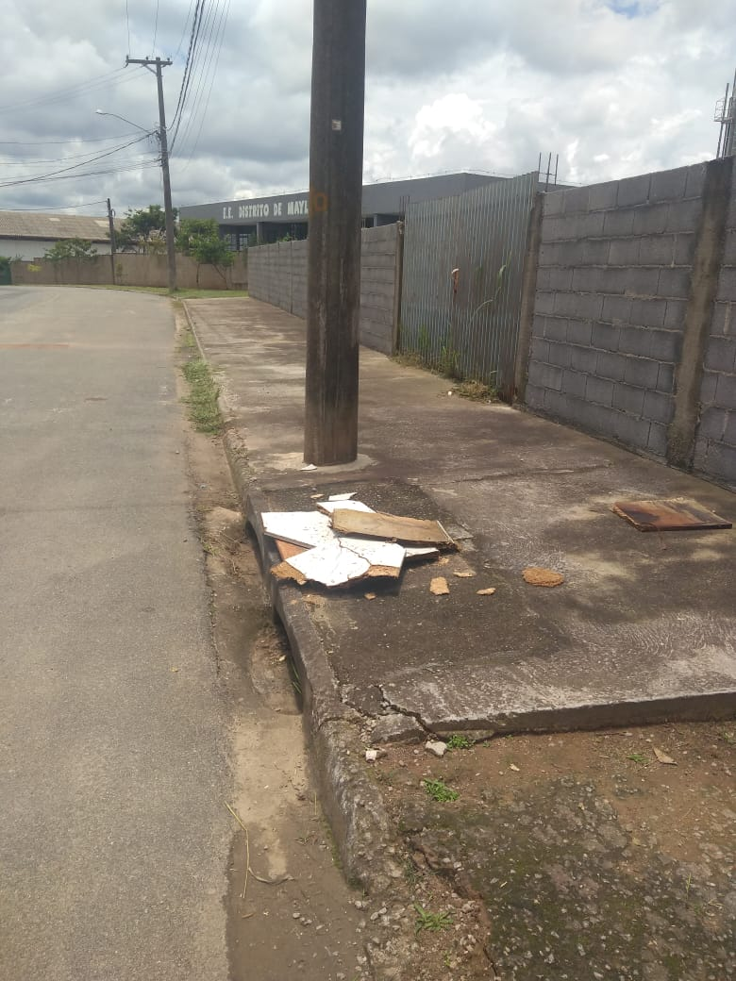
PROTOCOLO Nº CETSR 12/01/2022 - 15:12 393/2022/AH

